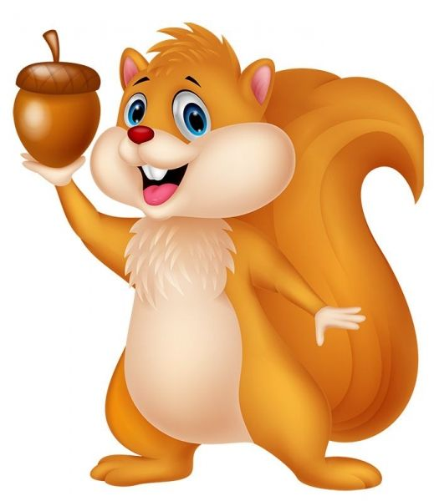
7.04.2020- czwartek
DZIEŃ DOBRY WIEWIÓRECZKI!
Dzisiejszy temat: Szlakiem Wisły.
- W ramach ćwiczeń porannych zapraszam do tańca:
odsyłam do linku:
https://www.youtube.com/watch?v=BEu1WLjOokY&list=RDBEu1WLjOokY&start_radio=1

- Zachęcam do zagadek znad Wisły.
Potrzebna nam będzie księga zadań z literami.
Dzieci otwierają ją na stronach 68-69, odszukują mapę Polski, wodzą palcem po Wiśle zaznaczonej na ilustracji. Z pomocą osoby dorosłej odszukują miejsce skąd wypływa Wisła, odczytują nazwy miast, przez które przepływa w drodze do morza.
Zapraszamy dziecko do zabawy:
Przeczytam za chwilę zagadki dotyczące miast, które Wisła mija podczas swojej długiej drogi z gór do morza. Spróbujcie je odgadnąć, każda odpowiedź rymuje się z treścią wiersza. Spróbujemy razem odszukać i pokazać te miasta na mapie.

Zagadka pierwsza:
Popłyniemy Wisłą
Razem z rybitwami,
Zobaczymy miasta,
Co leżą przed nami.
Już zakręca rzeka
I czule oplata
Miasto, co pamięta
Dawne dni i lata.
Bogactwo i chwałę,
Mężnych królów wielu,
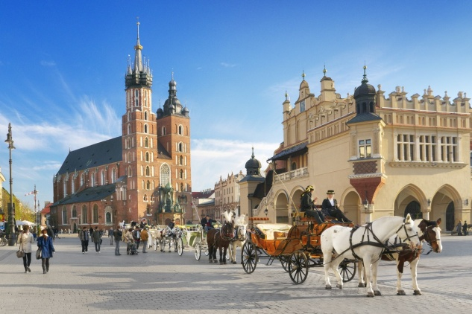
Którzy tu rządzili
Na polskim Wawelu.
Każde dziecko teraz
Na pewno odpowie,
Gdzie jest zamek Wawel?
No, proszę? W (Krakowie).

Zagadka druga:
Na brzegu Syrenka,
Miasta swego broni.
Tarczą się osłania
I miecz trzyma w dłoni.
Dalej – Stare Miasto –
Barwne kamieniczki.
Zbiegają ku Wiśle
Wąziutkie uliczki
Zamek, a przed zamkiem
Na szczycie kolumny
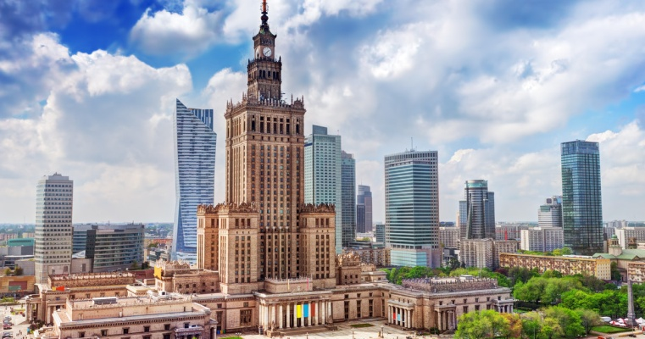
Stoi sam król Zygmunt
Z miasta swego dumny.
Więc jakie to miasto,
Gdzie wciąż mieszka sława?
To stolica Polski,
A zwie się (Warszawa).

Zagadka trzecia:
Teraz popłyniemy
Do miasta pierników,
Sporo się dowiemy
Tu o Koperniku.
Kiedy wyruszymy
Ulicami miasta,
Pomnik astronoma
Przed nami wyrasta.
To jego nauka
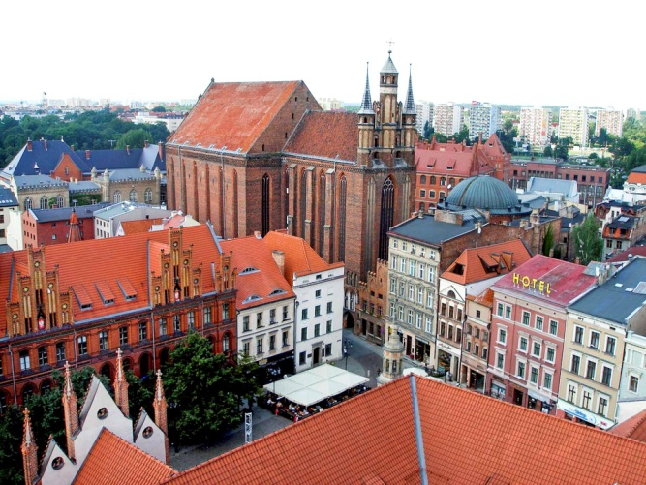
Sprawiła, że może
Teraz kosmonauta
W gwiezdne mknąć przestworze.
Pierniki tu lepsze
Niż piecze babunia.
Gdzie dopłynęliśmy?
Do miasta (Torunia).

Zagadka czwarta
Płyńże, miła Wisło,
Płyń, Wisło szeroka!
Wtem, słońce zabłysło –
Przed nami zatoka!
Wisła z sinym morzem
Zostać zapragnęła
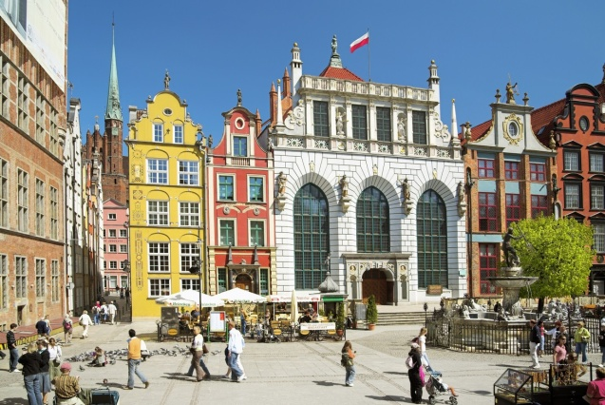
I o rannej zorzy
Do morza wpłynęła.
Patrzy na ich przyjaźń
Neptun i po pańsku
Informuje Wisłę,
Że jest wreszcie w (Gdańsku).
- Zachęcam do wysłuchania piosenki „Płynie, Wisła płynie…”
odsyłam do linku:
https://www.youtube.com/watch?v=TbFm9euILT4

- „Zrób to co ja”- zabawa słuchowo- ruchowa
Dziś zagramy na instrumentach, które zawsze nosimy ze sobą. Będziemy wydobywać dźwięki z naszych części ciała.
Gramy kilka dźwięków, a dziecko powtarza rytm.
- tupnięcie, klaśnięcie, tupnięcie;
- tupnięcie, klaśnięcie, tupnięcie, tupnięcie, klaśnięcie;
- tupnięcie, tupnięcie, klaśnięcie, tupnięcie
Proponujemy dziecku inne przykłady.

DZIŚ POZNAMY NOWĄ LITERKĘ!
- „J jak jama”- prezentacja litery w wyrazie.

- Prosimy aby dziecko podzieliło na sylaby wyraz: jama (białe kwadraciki)
- Teraz prosimy aby podzieliło na głoski wyraz: jama: niebieskie i czerwone kwadraciki
-Prosimy aby dziecko policzyło głoski w wyrazie
- pytamy dziecka jaką głoskę słyszy na początku wyrazu: jama
- Prosimy aby dziecko podało wyrazy ( także imiona) rozpoczynające się tą głoską ( przypominamy dziecku, że imiona piszemy z wielkiej litery)
- Prosimy dziecko aby podało wyrazy, które kończą się głoską j
- Następnie dziecko może podać wyrazy zawierające w środku głoskę
- „Piszemy J, j”- zapoznajemy dziecko z nowa literą- drukowaną oraz pisaną.

Prezentujemy dziecku sposób pisania literki J, j
- Dziecko pisze literkę J, j w powietrzu, na kolanie, na stole.

Literka J, j to spółgłoska – oznaczmy ją na niebiesko.

- „Piszemy J, j”- pokrywamy blat stołu folią spożywczą, a dziecko przy pomocy farb pisze na niej nowo poznaną literkę J, j.

- Proponuję kartę pracy 4 str. 14, 20
- „Stroje regionalne”- dziecko wypycha z wyprawki 48-49 sylwety chłopca i dziewczynki oraz stroje regionalne: łowicki i kaszubski i mocuje je na sylwetach chłopca i dziewczynki.
Zachęcam do wykonania karty pracy- dzieci kolorują kontury litery, oraz prostokąty na odpowiedni kolor ( czerwony- samogłoska, niebieski- spółgłoska), a następnie podkreślają na niebiesko wszystkie literki J, j w wyrazach:

J j

jajko, jama, Jadwiga, olej, jaszczurka, kolejka, Jan, jeż, jamnik, jeżyna

